**Gemini (eilanden)**

|  |
| --- |
|  |

* 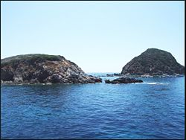De Gemini ([Italiaans](http://nl.wikipedia.org/wiki/Italiaans_(taal)): Isola Gemini, tweeling) zijn twee kleine eilandjes voor de westkust van [Italië](http://nl.wikipedia.org/wiki/Itali%C3%AB).
* De eilandjes zijn gelegen vlak voor de zuidkust van [Elba](http://nl.wikipedia.org/wiki/Elba), in de [Tyrreense Zee](http://nl.wikipedia.org/wiki/Tyrreense_Zee) en worden tot de [Toscaanse Archipel](http://nl.wikipedia.org/wiki/Toscaanse_Archipel) gerekend.
* De eilandjes, beiden ongeveer een hectare groot, maken deel uit van de op Elba gelegen gemeente [Capoliveri](http://nl.wikipedia.org/wiki/Capoliveri) en staan samen met een groot aantal andere kleine eilanden onder natuurbescherming in het [Parco Nazionale Arcipelago Toscano](http://nl.wikipedia.org/wiki/Parco_Nazionale_Arcipelago_Toscano).